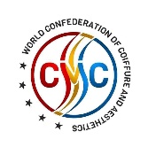 SALON LOOK - MANEKIN 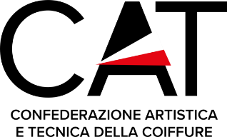

Włosy – przed rozpoczęciem konkurencji włosy muszą być mokre i zaczesane gładko do tyłu głowy. Komisja Kontroli sprawdzi, czy polecenie zostało wykonane. Jeśli nie - włosy zostaną zmoczone przez Komisję Kontroli.

Długość włosów – obowiązkowe jest skrócenie włosów o min 3 cm. Przedłużanie, doczepianie, zagęszczanie włosów zabronione.
Broda nie jest obowiązkowa , jeżeli jest to musi być przygotowana wcześniej. Nie będzie dodatkowo punktowana.

Narzędzia – wszystkie narzędzia do strzyżenia są dozwolone.

Kolor włosów – ilość kolorów max 2 w tonacji naturalnej (blond, brąz, rudość,), nie wolno używać kolorów neonowych.

Produkty – wszystkie produkty do stylizacji są dozwolone Zabronione są kolorowe spraye.

Ubiór i makijaż – zgodny z męską modą, awangardowy. Zabroniony jest strój – historyczny, regionalny.

Czas wykonania : 40 min + 3 min
Ocena – oceniane będzie wykonanie strzyżenia, modelowania fryzury.
Punktacja: max 30 punktów, noty minimalne w zależności od ilości startujących zawodników Uwaga: Konkurencja wykonywana jest głowie treningowej.
Za nie przestrzeganie Regulaminu każdy członek Komisji Kontroli ma prawo przyznać maksymalnie do 3 punktów karnych za każde uchybienie.
Dyskwalifikacja zawodnika: zmiana numeru lustra
Przykładowe fryzury.

